软件需求说明书(SRS)

——基于Flutter的移动端跨平台记账APP


项目名称： 账单记录APP
专业班级： 软件工程1802
小组成员：徐任、牟灵成、莫丁阳
指导教师： 杨枨老师

说明：
1.《软件需求规格说明》(SRS)描述对计算机软件配置项CSCI的需求，及确保每个要求得以满足的所使用的方法。涉及该CSCI外部接口的需求可在本SRS中给出：或在本SRS引用的一个或多个《接口需求规格说明》(IRS)中给出。
2.这个SRS，可能还要用IRS加以补充，是CSCI设计与合格性测试的基础。
版本记录
编号 | 修订日期 | 版本/状态 | 修订人 | 备注
01 | 2020.11.10 | 0.1 | 徐任 | 初稿

目录
软件需求规格说明(SRS) 1
1范围 3
1.1标识 3
1.2系统概述 3
1.3文档概述 3
1.4基线 3
2引用文件 3
3需求 3
3.1所需的状态和方式 4
3.2需求概述 4
3.2.1目标 4
3.2.2运行环境 4
3.2.3用户的特点 4
3.2.4关键点 4
3.2.5约束条件 4
3.3需求规格 5
3.3.1软件系统总体功能/对象结构 5
3.3.2软件子系统功能/对象结构 5
3.3.3描述约定 5
3.4CSCI能力需求 5
3.5CSCI外部接口需求 6
3.5.1接口标识和接口图 6
3.6CSCI内部接口需求 7
3.7CSCI内部数据需求 8
3.8适应性需求 8
3.9保密性需求 8
3.10保密性和私密性需求 8
3.11CSCI环境需求 8
3.12计算机资源需求 8
3.12.1计算机硬件需求 8
3.12.2计算机硬件资源利用需求 9
3.12.3计算机软件需求 9
3.12.4计算机通信需求 9
3.13软件质量因素 9
3.14设计和实现的约束 9
3.15数据 9
3.16操作 10
3.17故障处理 10
3.18算法说明 10
3.19有关人员需求 10
3.20有关培训需求 10
3.21有关后勤需求 10
3.22其他需求 10
3.23包装需求 11
3.24需求的优先次序和关键程度 11
4合格性规定 11
5需求可追踪性 11
6尚未解决的问题 12
7注解 12
附录 12

1引言

1.1标识
文件状态：  [ ] 草稿  [ ] 正式发布  [√] 正在修改 | 文件标识： | SE2020-G14-软件需求说明书(SRS)
文件状态：  [ ] 草稿  [ ] 正式发布  [√] 正在修改 | 当前版本： | 0.1
文件状态：  [ ] 草稿  [ ] 正式发布  [√] 正在修改 | 作者： | 徐任、牟灵成、莫丁阳
文件状态：  [ ] 草稿  [ ] 正式发布  [√] 正在修改 | 完成日期： | 2020-11-10

1.2系统概述
本文档适用账单记录APP项目：“制账”。“制账”是一款以记录账单、展示账单为主要功能的清洁 APP，追求简洁界面、充实功能、少广告、无收费，操作简单易上手，图表分析易看懂。
需方：杨枨老师；
投资方兼开发方：G14小组；
用户：杨枨老师、邢海粟、章拾瑜、廖安琪、赵宇阳；
支持机构：浙大城市学院；
项目首先会在G14小组成员电脑上的模拟器试运行，正式版将在杨枨老师的手机上运行。
本项目目前尚在开发学习阶段。
开发历史：
2020.9.29-2020.9.30 确定选题
2020.10.1-2020.10.4 项目介绍初稿
2020.10.10-2020.10.11 项目介绍修改
2020.10.13-2020.10.18 项目介绍终稿
2020.10.20-2020.10.25 项目计划及PPT制作
2020.10.27-2020.11.1 项目计划修订
2020.11.3-2020.11.8 可行性分析
2020.11.10-2020.11.15 软件需求规格说明初稿
2020.11.17-2020.11.22 软件需求规格说明修订

相关文档：
SE2020-G14-正式选题1.0.docx
SE2020-G14-项目计划书1.0.docx
G14版本命名规则1.0.docx
SE2020-G14-可行性分析(研究)报告(FAR)1.0.docx

1.3文档概述
需求分析是发现、求精、建模、规格说明和复审的过程。需求分析能够发现了解用户当前所处的情况，发现用户所面临的问题和对目标系统的基本需求。接下来与用户的深入交流，对用户的基本需求反复细化求精，得出对目标系统的完整、准确和具体的需求，最终确定系统必须具有的功能、性能、可靠性和可用性，必须实现的出错处理需求、接口需求和逆向需求，必须满足的约束条件以及数据需求，还可预测系统的发展前景。
本需求说明用于指导开发“制账”APP项目顺利进行并最终通过评审的项目产品。本需求说明面向项目组全体成员。

1.4基线
SE2020-G14-可行性分析(研究)报告(FAR)1.0.docx

2引用文件
本章应列出本文档引用的所有文档的编号、标题、修订版本和发行日期，也应标识不能通过正常的供货渠道获得的所有文档的来源。
[1]GB+T-8567-2006计算机软件文档编制规范 11 - 软件需求规格说明(SRS)
[2]SE2020-G14-正式选题1.0.docx 2020.10.18
[3]SE2020-G14-项目计划书0.2.docx 2020.11.1
[4]G14版本命名规则1.0.docx 2020.11.1
[5]SE2020-G14-可行性分析(研究)报告(FAR)1.0.docx 2020.11.8

3需求
本章应分以下几条描述CSCI需求，也就是，构成CSCI验收条件的CSCI的特性。CSCI需求是为了满足分配给该CSCI的系统需求所形成的软件需求。给每个需求指定项目唯一标识符以支持测试和可追踪性。并以一种可以定义客观测试的方式来陈述需求。如果每个需求有关的合格性方法(见第4章)和对系统(若适用，子系统)需求的可追踪性(见5.a条)在相应的章中没有提供，则在此进行注解。描述的详细程度遵循以下规则：应包含构成CSCI验收条件的那些CSCI特性，需方愿意推迟到设计时留给开发方说明的那些特性。如果在给定条中没有需求的话，本条应如实陈述。如果某个需求在多条中出现，可以只陈述一次而在其他条直接引用。

3.1所需的状态和方式
如果需要CSCI在多种状态和方式下运行，且不同状态和方式具有不同的需求的话，则要标识和定义每一状态和方式，状态和方式的例子包括：空闲、准备就绪、活动、事后分析、培训、降级、紧急情况和后备等。状态和方式的区别是任意的，可以仅用状态描述CSCI,也可以仅用方式、方式中的状态、状态中的方式或其他有效方式描述。如果不需要多个状态和方式，不需人为加以区分，应如实陈述；如果需要多个状态或方式，还应使本规格说明中的每个需求或每组需求与这些状态和方式相关联，关联可在本条或本条引用的附录中用表格或其他的方法表示，也可在需求出现的地方加以注解。
TBD

3.2需求概述

3.2.1目标
a.本系统的开发意图：制作能够实现手动记账、自动记账以及账单展示功能的账单记录APP；本系统的应用目标：首先是当然用户杨枨老师，再是四位已建立联系的用户，再是浙大城市学院内的潜在用户；
本系统的作用范围：Android系统和IOS系统。
b.本系统的主要功能：账单记录、账单展示；
本系统的处理流程、数据流程：
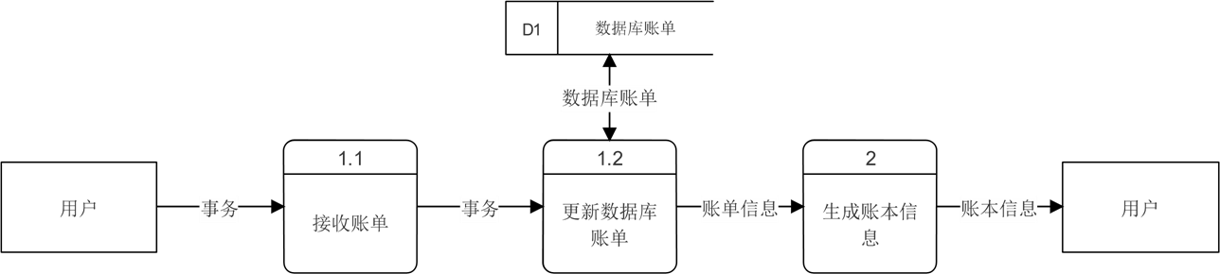本系统的简要说明：。本系统为APP，前端使用Flutter设计UI，Axure RP设计原型图，后端使用Spring Boot+Mysql处理数据。
c.本系统为独立产品。

3.2.2运行环境
硬件环境：Android系统手机或IOS系统手机
支持环境：Android系统或IOS系统

3.2.3用户的特点
1、对账单记录有需求；
2、希望使用方便快捷节约时间的方式记录账单；

3.2.4关键点
关键功能：账单记录和账单展示
关键技术：自动记账图片识别接口调用

3.2.5约束条件
1、经费不足；
2、开发学习成本较高；
3、小组成员时间精力有限；

3.3需求规格

3.3.1软件系统总体功能/对象结构
对软件系统总体功能/对象结构进行描述，包括结构图、流程图或对象图。
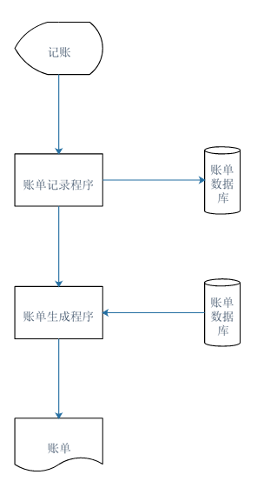
流程图
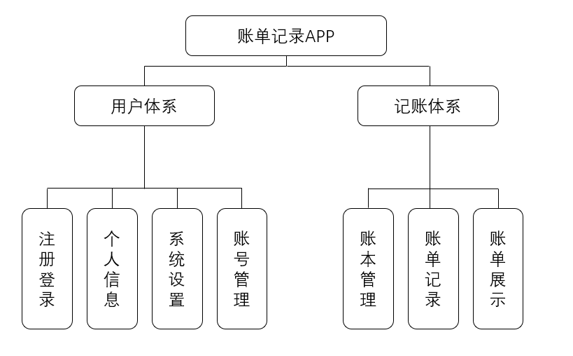
结构图

3.3.2软件子系统功能/对象结构
对每个主要子系统中的基本功能模块/对象进行描述，包括结构图、流程图或对象图。
TBD

3.3.3描述约定
人月:一种表示劳动时间的计量单位，指一个劳动者工作一个月（季、年）。

3.4CSCI能力需求
本条应分条详细描述与CSCI每一能力相关联的需求。“能力”被定义为一组相关的需求。可以用“功能”、“性能”、“主题”、“目标”或其他适合用来表示需求的词来替代“能力”。
3.4.x(CSCI能力)
本条应标识必需的每一个CSCI能力，并详细说明与该能力有关的需求。如果该能力可以更清晰地分解成若干子能力，则应分条对子能力进行说明。该需求应指出所需的CSCI行为，包括适用的参数，如响应时间、吞吐时间、其他时限约束、序列、精度、容量(大小/多少)、优先级别、连续运行需求、和基于运行条件的允许偏差：(若适用)需求还应包括在异常条件、非许可条件或越界条件下所需的行为，错误处理需求和任何为保证在紧急时刻运行的连续性而引人到CSCI中的规定。在确定与CSCI所接收的输入和CSCI所产生的输出有关的需求时，应考虑在本文3.5.x给出要考虑的主题列表。
对于每一类功能或者对于每一个功能，需要具体描写其输入、处理和输出的需求。
a.说明
描述此功能要达到的目标、所采用的方法和技术，还应清楚说明功能意图的由来和背景。
b.输入
包括：
1)详细描述该功能的所有输入数据，如：输入源、数量、度量单位、时间设定和有效输入范围等。
2)指明引用的接口说明或接口控制文件的参考资料。
c.处理
定义对输入数据、中间参数进行处理以获得预期输出结果的全部操作。包括：
1)输入数据的有效性检查。
2)操作的顺序，包括事件的时间设定。
3)异常情况的响应，例如，溢出、通信故障、错误处理等。
4)受操作影响的参数。
5)用于把输入转换成相应输出的方法。
6)输出数据的有效性检查。
d.输出
1)详细说明该功能的所有输出数据，例如，输出目的地、数量、度量单位、时间关系、有效输出范围、非法值的处理、出错信息等。
2)有关接口说明或接口控制文件的参考资料。
TBD

3.5CSCI外部接口需求
a.用户接口：无；
b.硬件接口：无；
c.软件接口：无；
d.通信接口的需求：无。

3.5.1接口标识和接口图
本条应标识所需的CSCI外部接口，也就是CSCI和与它共享数据、向它提供数据或与它交换数据的实体的关系。(若适用)每个接口标识应包括项目唯一标识符，并应用名称、序号、版本和引用文件指明接口的实体(系统、配置项、用户等)。该标识应说明哪些实体具有固定的接口特性(因而要对这些接口实体强加接口需求)，哪些实体正被开发或修改(从而接口需求已施加给它们)。可用一个或多个接口图来描述这些接口。
3.5.x(接口的项目唯一标识符)
本条(从3.5.2开始)应通过项目唯一标识符标识CSCI的外部接口，简单地标识接口实体，根据需要可分条描述为实现该接口而强加于CSCI的需求。该接口所涉及的其他实体的接口特性应以假设或“当[未提到实体]这样做时，CSCI将……”的形式描述，而不描述为其他实体的需求。本条可引用其他文档(如：数据字典、通信协议标准、用户接口标准)代替在此所描述的信息。(若适用)需求应包括下列内容，它们以任何适合于需求的顺序提供，并从接口实体的角度说明这些特性的区别(如对数据元素的大小、频率或其他特性的不同期望)：
a.CSCI必须分配给接口的优先级别；
b.要实现的接口的类型的需求(如：实时数据传送、数据的存储和检索等)；
c.CSCI必须提供、存储、发送、访间、接收的单个数据元素的特性，如：
1)名称/标识符；
a)项目唯一标识符；
b)非技术(自然语言)名称；
c)标准数据元素名称；
d)技术名称(如代码或数据库中的变量或字段名称)；
e)缩写名或同义名；
2)数据类型(字母数字、整数等)；
3)大小和格式(如：字符串的长度和标点符号)；
4)计量单位(如：米、元、纳秒)；
5)范围或可能值的枚举(如：0-99)；
6)准确度(正确程度)和精度(有效数字位数)；
7)优先级别、时序、频率、容量、序列和其他的约束条件，如：数据元素是否可被更新和业务规则是否适用；
8)保密性和私密性的约束；
9)来源(设置/发送实体)和接收者(使用/接收实体)；
d.CSCI必须提供、存储、发送、访问、接收的数据元素集合体(记录、消息、文件、显示和报表等)的特性，如：
1)名称/标识符；
a)项目唯一标识符；
b)非技术(自然语言)名称；
c)技术名称(如代码或数据库的记录或数据结构)；
d)缩写名或同义名；
2)数据元素集合体中的数据元素及其结构(编号、次序、分组)；
3)媒体(如盘)和媒体中数据元素/数据元素集合体的结构；
4)显示和其他输出的视听特性(如：颜色、布局、字体、图标和其他显示元素、蜂鸣器以及亮度等)；
5)数据元素集合体之间的关系。如排序/访问特性；
6)优先级别、时序、频率、容量、序列和其他的约束条件，如：数据元素集合体是否可被修改和业务规则是否适用；
7)保密性和私密性约束；
8)来源(设置/发送实体)和接收者(使用/接收实体)；
e.CSCI必须为接口使用通信方法的特性。如：
1)项目唯一标识符；
2)通信链接/带宽/频率/媒体及其特性；
3)消息格式化；
4)流控制(如：序列编号和缓冲区分配)；
5)数据传送速率，周期性/非周期性，传输间隔；
6)路由、寻址、命名约定；
7)传输服务，包括优先级别和等级；
8)安全性/保密性/私密性方面的考虑，如：加密、用户鉴别、隔离和审核等；
f.CSCI必须为接口使用协议的特性，如：
1)项目唯一标识符；
2)协议的优先级别/层次；
3)分组，包括分段和重组、路由和寻址；
4)合法性检查、错误控制和恢复过程；
5)同步，包括连接的建立、维护和终止；
6)状态、标识、任何其他的报告特征；
g.其他所需的特性，如：接口实体的物理兼容性(尺寸、容限、负荷、电压和接插件兼容性等)。

3.6CSCI内部接口需求
百度AI通用文字识别接口（标准含位置版）

3.7CSCI内部数据需求
无

3.8适应性需求
无

3.9保密性需求
对用户账号密码、用户个人信息、用户所有记账记录的保密；
对项目开发过程中软件配置项的保密；

3.10保密性和私密性需求
(若有)本条应指明保密性和私密性的CSCI需求，包括：CSCI运行的保密性/私密性环境、提供的保密性或私密性的类型和程度.CSCI必须经受的保密性/私密性的风险、减少此类危险所需的安全措施、CSCI必须遵循的保密性/私密性政策、CSCI必须提供的保密性/私密性审核、保密性/私密性必须遵循的确证/认可准则。
TBD

3.11CSCI环境需求
APP：Android系统或IOS系统的智能手机
相关文档：windows系统的PC机、Android系统或IOS系统的智能手机

3.12计算机资源需求

3.12.1计算机硬件需求
笔记本电脑三台
笔记本1：
处理器：Intel® Core™ i7-7700HQ CPU@2.80GHz 2.80GHz
存储器：RAM8.00GB
输入设备：键盘
输出设备：显示器
笔记本2：
处理器：Intel® Core™ i7-8750H CPU@2.20GHz 2.21GHz
存储器：RAM16.00GB
输入设备：键盘
输出设备：显示器
笔记本3：
处理器：Intel® Core™ i5-7200U CPU@2.50GHz 2.71GHz
存储器：RAM4.00GB
输入设备：键盘
输出设备：显示器

3.12.2计算机硬件资源利用需求
本条应描述CSCI计算机硬件资源利用方面的需求，如：最大许可使用的处理器能力、存储器容量、输入/输出设备能力、辅助存储器容量、通信/网络设备能力。描述(如每个计算机硬件资源能力的百分比)还包括测量资源利用的条件。
TBD

3.12.3计算机软件需求
操作系统：windows10
数据库管理系统：MySQL5.7
通信软件：微信7.0.19、QQ8.4.10.4875
设备模拟器：Android Studio4.0.2自带模拟器
测试软件：Bugzilla5.0.6
生产用软件： MockingBot0.7.8、Microsoft Word2010、Microsoft Excel2010、Microsoft PowerPoint2010、Android Studio4.0.2

3.12.4计算机通信需求
能够正常上网即可

3.13软件质量因素
(若有)本条应描述合同中标识的或从更高层次规格说明派生出来的对CSCI的软件质量方面的需求，例如包括有关CSCI的功能性(实现全部所需功能的能力)、可靠性(产生正确、一致结果的能力)、可维护性(易于更正的能力)、可用性(需要时进行访间和操作的能力)、灵活性(易于适应需求变化的能力)、可移植性(易于修改以适应新环境的能力)、可重用性(可被多个应用使用的能力)、可测试性(易于充分测试的能力)、易用性(易于学习和使用的能力)以及其他属性的定量需求。
TBD

3.14设计和实现的约束
(若有)本条应描述约束CSCI设计和实现的那些需求。这些需求可引用适当的标准和规范。
例如需求包括：
a.特殊CSCI体系结构的使用或体系结构方面的需求，例如：需要的数据库和其他软件配置项；标准部件、现有的部件的使用；需方提供的资源(设备、信息、软件)的使用；
b.特殊设计或实现标准的使用；特殊数据标准的使用；特殊编程语言的使用；
c.为支持在技术、风险或任务等方面预期的增长和变更区域，必须提供的灵活性和可扩展性.
TBD

3.15数据
本系统的输入为用户使用记账功能写入的账单数据，输出为账单数据以及由账单数据统计出的各类数据，如月收入、年支出等。

3.16操作
说明本系统在常规操作、特殊操作以及初始化操作、恢复操作等方面的要求。
本系统要求能在一般的Android系统手机和IOS系统手机进行常规的操作，其他操作无特殊要求。

3.17故障处理
说明本系统在发生可能的软硬件故障时，对故障处理的要求。包括：
a.说明属于软件系统的问题；
b.给出发生错误时的错误信息；
c.说明发生错误时可能采取的补救措施。
TBD

3.18算法说明
用于实施系统计算功能的公式和算法的描述。包括：
a.每个主要算法的概况；
b.用于每个主要算法的详细公式。
TBD

3.19有关人员需求
使用CSCI的人员需求：
人员数量：3；
责任期：软件工程课程结束前；
技能：掌握word、ppt等办公软件的使用方法，能够使用Flutter进行开发；
培训需求：Flutter开发。
支持CSCI的人员需求：
人员数量：不限；
其他需求：无

3.20有关培训需求
Flutter开发学习网站：www.bilibili.com
Spring Boot学习网站：www.bilibili.com

3.21有关后勤需求
暂无

3.22其他需求
暂无

3.23包装需求
软件需要打包为安装包格式（apk和IPA），附带安装包logo。

3.24需求的优先次序和关键程度
(若适用)本条应给出本规格说明中需求的、表明其相对重要程度的优先顺序、关键程度或赋予的权值，如：标识出那些认为对安全性、保密性或私密性起关键作用的需求，以便进行特殊的处理。如果所有需求具有相同的权值，本条应如实陈述。
TBD

4合格性规定
合格性方法包括：
a.演示：运行依赖于可见的功能操作的CSCI或部分CSCI,不需要使用仪器、专用测试设备或进行事后分析；
b.测试：使用仪器或其他专用测试设备运行CSCI或部分CSCI,以便采集数据供事后分析使用；
c.分析：对从其他合格性方法中获得的积累数据进行处理，例如测试结果的归约、解释或推断；
d.审查：对CSCI代码、文档等进行可视化检查；
e.特殊的合格性方法。任何应用到CSCI的特殊合格性方法，如：专用工具、技术、过程、设施、验收限制。
1、功能需求：审查
2、性能需求：测试
3、可靠性和可用性需求：测试
4、出错处理需求：演示
5、接口需求：审查
6、约束：演示
7、逆向需求：演示
8、将来可能提出的要求：演示

5需求可追踪性
本章应包括：
a.从本规格说明中每个CSCI的需求到其所涉及的系统(或子系统)需求的可追踪性。(该可追踪性也可以通过对第3章中的每个需求进行注释的方法加以描述).
注：每一层次的系统细化可能导致对更高层次的需求不能直接进行追踪。例如：建立多个CSCI的系统体系结构设计可能会产生有关CSCI之间接口的需求，而这些接口需求在系统需求中并没有被覆盖，这样的需求可以被追踪到诸如“系统实现”这样的一般需求，或被追踪到导致它们产生的系统设计决策上。
b.从分配到被本规格说明中的CSCI的每个系统(或子系统)需求到涉及它的CSCI需求的可追踪性。分配到CSCI的所有系统(或子系统)需求应加以说明。追踪到IRS中所包含的CSCI需求可引用IRS.
TBD

6尚未解决的问题
如需要，可说明软件需求中的尚未解决的遗留问题。
TBD

7注解
Android Studio：谷歌推出的一个Android集成开发工具，基于IntelliJ IDEA. 类似 Eclipse ADT，Android Studio 提供了集成的 Android 开发工具用于开发和调试。
APP：手机软件，主要指安装在智能手机上的软件，完善原始系统的不足与个性化。使手机完善其功能，为用户提供更丰富的使用体验的主要手段。
Bugzilla ：一个开源的缺陷跟踪系统（Bug-Tracking System），它可以管理软件开发中缺陷的提交（new），修复（resolve），关闭（close）等整个生命周期。
Dart：Dart是一种针对 web 和移动设备开发进行了优化的编程语言。
Flutter：Flutter 是 Google 开源的 UI 工具包，帮助开发者通过一套代码库高效构建多平台精美应用，支持移动、Web、桌面和嵌入式平台。
Mysql：Mysql是一种关系数据库管理系统，关系数据库将数据保存在不同表中，增加了速度提高了灵活性。
Spring Boot：SpringBoot是由Pivotal团队在2013年开始研发、2014年4月发布第一个版本的全新开源的轻量级框架。它基于Spring4.0设计，不仅继承了Spring框架原有的优秀特性，而且还通过简化配置来进一步简化了Spring应用的整个搭建和开发过程。

附录
附录可用来提供那些为便于文档维护而单独出版的信息(例如图表、分类数据)。为便于处理，附录可单独装订成册。附录应按字母顺序(A，B等)编排。

